2019 心血管内科学主治医师专业知识考试大纲

标*为 304 内科学专业知识考核内容
单元 | 细目 | 要点 | 要求
一、心力衰竭* | 1.慢性心力衰竭 | - 病理生理  - 临床表现  - 诊断与鉴别诊断  - 治疗方法 | 熟悉掌握掌握  掌握
 | 2.急性心力衰竭 | - 临床表现  - 诊断  - 抢救措施 | 掌握
 | 3.心源性休克 | - 概论  - 治疗 | 掌握
二、心律失常* | 1.窦房结性心律失常 | - 病因  - 临床表现  - 心电图表现  - 治疗 | 掌握
 | 2.心房性心律失常 | - 房性过早搏动的病因、临床表现、心电图表现、治疗  - 心房颤动和心房扑动的病因、临 床  表现、心电图表现、治疗 | 掌握
 | 3.房室交界区心律失常 | - 室上性心动过速的病因、临床表现心电图表现  - 治疗 | 掌握
 | 4.心室性心律失常 | - 室性过早搏动的病因、临床表现、心电图表现、治疗  - 室性心动过速的病因、临床表现、  心电图表现、治疗 | 掌握
 | 5.心脏传导阻滞 | - 房室传导阻滞的病因、临床表现、心电图表现  - 治疗 | 掌握
 | 6.预激综合征 | - 病因  - 临床表现及心电图表现  - 治疗 | 熟悉  掌握掌握
 | 7.抗心律失常药物 | - 抗心律失常药物的分类  - 药物作用特点 | 掌握
 | 8.人工心脏起搏 | - 适应证  - 并发症 | 熟悉
 | 9.心脏电复律 | （1）机制  - 适应证和禁忌证  - 并发症 | 了解  熟悉  熟悉
 | 10.心导管消融治疗及冠状动脉介入治疗 | - 适应证和禁忌证  - 并发症 | 了解
三、心脏骤停和心脏性猝死 |  | - 定义  - 临床表现及心电图表现  - 心脏骤停的急救措施 | 掌握
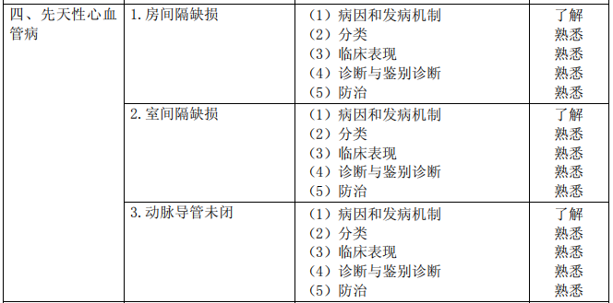
五、高血压病* | 1.原发性高血压 | - 临床表现  - 诊断和分级  - 高血压分层  - 治疗与预防  - 高血压急症的临床表现和处理 | 掌握
 | 2.继发性高血压 | - 常见病因  - 临床特点 | 掌握
六、冠状动脉粥样硬化性心脏病* | 1.心绞痛 | - 危险因素  - 分型  - 心绞痛的发病机制、临床表现、 实验室检查、诊断、鉴别诊断、治疗  - 不稳定型心绞痛的处理措施 | 掌握
 | 2.急性心肌梗死 | - 急性心肌梗死的发病机制  - 临床表现  - 心电图和血清心肌酶学改变  - 诊断和鉴别诊断  - 并发症  - 急性心肌梗死的治疗措施 | 掌握
七、心脏瓣膜病* | 1.二尖瓣狭窄 | - 病因  - 临床表现  （3）X 线和超声心动图检查  - 并发症  - 治疗 | 熟悉掌握掌握掌握  掌握
 | 2.二尖瓣关闭不全 | - 病因  - 临床表现  - Ｘ线和超声心动图检查  - 并发症  - 治疗 | 熟悉掌握掌握掌握  掌握
 | 3.主动脉瓣狭窄 | - 病因  - 临床表现  - Ｘ线和超声心动图检查  - 并发症  - 治疗 | 熟悉掌握掌握掌握  掌握
 | 4.主动脉瓣关闭不全 | - 病因  - 临床表现  - Ｘ线和超声心动图检查  - 并发症  - 治疗 | 熟悉掌握掌握掌握  掌握
八、感染性心内膜炎 | 1.亚急性感染性心内膜炎 | - 常见致病微生物  - 发病机制  - 临床表现、实验室与特殊检查  - 诊断标准  - 并发症  - 治疗措施 | 掌握
 | 2.急性感染性心内膜炎 | - 常见致病微生物  - 临床表现、实验室与特殊检查  - 并发症  - 治疗措施 | 掌握
九、心肌疾病* | 1.概念 | - 定义  - 分类 | 熟悉掌握
 | 2.扩张型心肌病 | - 临床表现  - Ｘ线、心电图和超声心动图检查  - 诊断和鉴别诊断  - 治疗措施 | 掌握
 | 3.肥厚型心肌病 | - 临床表现  - Ｘ线、心电图和超声心动图检查  - 诊断和鉴别诊断  - 治疗措施 | 掌握
 | 4.病毒性心肌炎 | （1）临床表现  - 病因  - 诊断  - 治疗 | 掌握
十、心包炎* | 1.急性心包炎 | - 病因  - 临床表现  - Ｘ线和超声心动图检查  - 治疗  - 心脏压塞的诊断与处理  - 心包穿刺术的指征和注意事项 | 掌握掌握掌握掌握掌握  熟悉
 | 2.缩窄性心包炎 | - 病因  - 病理和病理生理  - 临床表现  - 实验室检查  - 诊断  - 治疗 | 熟悉
十一、主动脉夹层 |  | - 病因和发病机制  - 临床表现  - 诊断与鉴别诊断  - 治疗 | 熟悉

